1.综合测评系统操作手册（手机端）
第一步：打开今日校园，选择下方【学工号】登录。点击右上角【切换】，搜索“安徽商贸职业技术学院”，点击名字后输入账号密码登录。
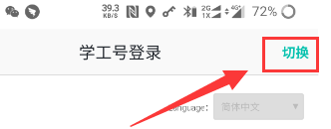
账号为学号，初始密码为身份证后六位（X大写）
第二步：登录后，点击“综合测评”
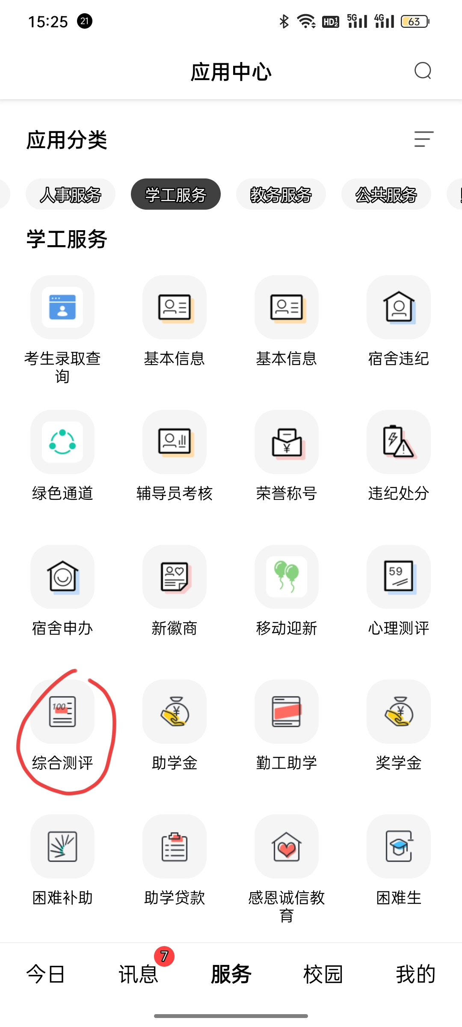

第三步：使用说明（手机端）
(1)测评申请
学生在综测系统开放期间，先在【测评打分】填写自我诊断分，同时进行【附加分】项目的填报。
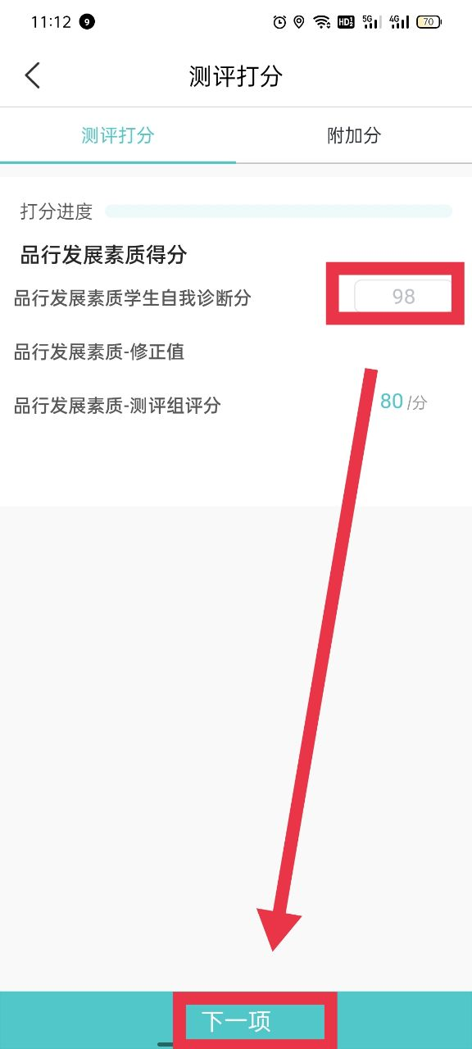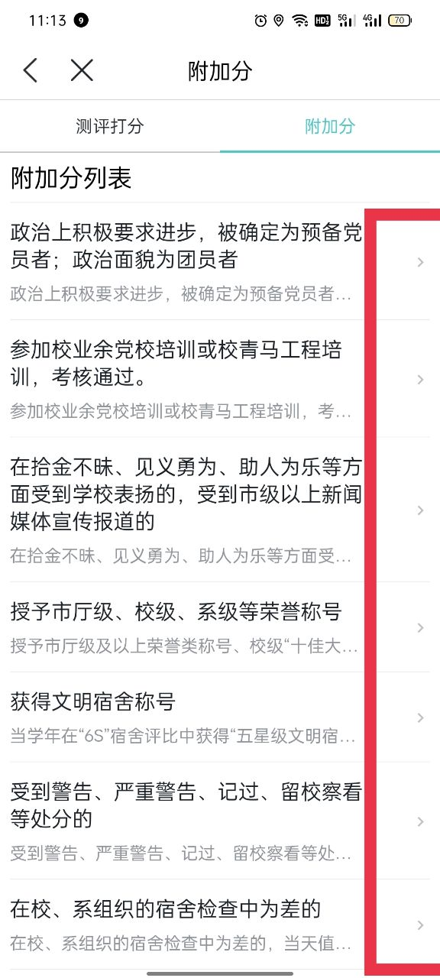
注意：【附加分】要属于评定学年内的，即上一学年，如填报非评定学年内或不符合条件的附加分项，辅导员审核时有权直接删除。各项奖励分均有上限，除能力发展素质奖励分上限20分外，其他四项奖励分上限为10分，重复、多次提交不合格材料无效，同时辅导员对恶意多次提交不合格材料的行为可赋惩处分5-10分。
温馨提示：系统已同步（1）2024年12月获评校三好、优干两项荣誉称号，（2）2024年12月参与学校组织献血，（3）2025年5月获学业进步奖，（4）2025年6月获市三好优干，（5）2024-2025学年体测良好以上学生奖励分，情况填写人为“老师”，请不要重复新增这五项。
有关于综测的具体评分规则请查看最新版《学生手册》。
可以新增附加分。
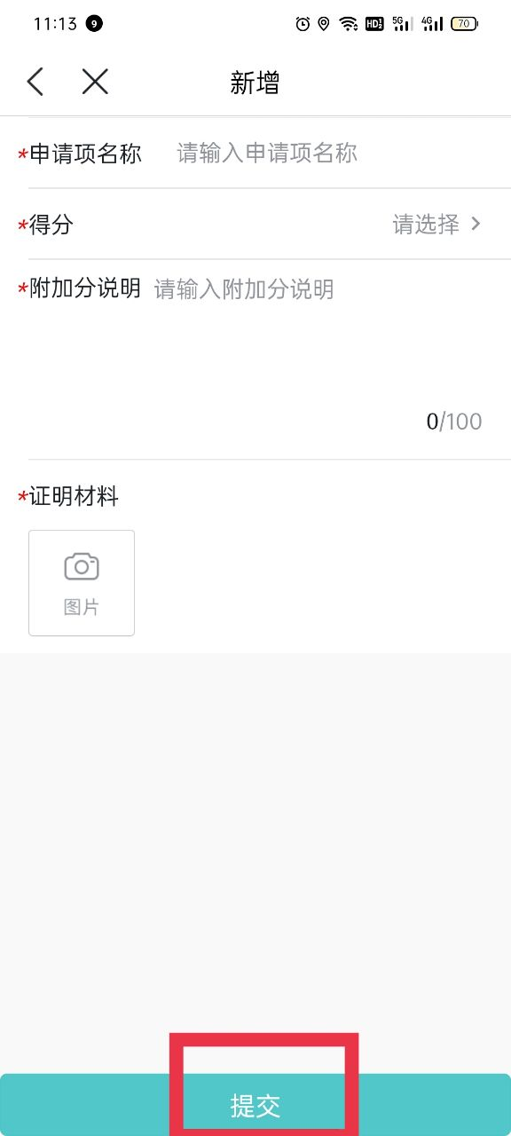
（3）测评结果查询
点击“我的综测成绩”可查询本人历史或当前学年的综合测评
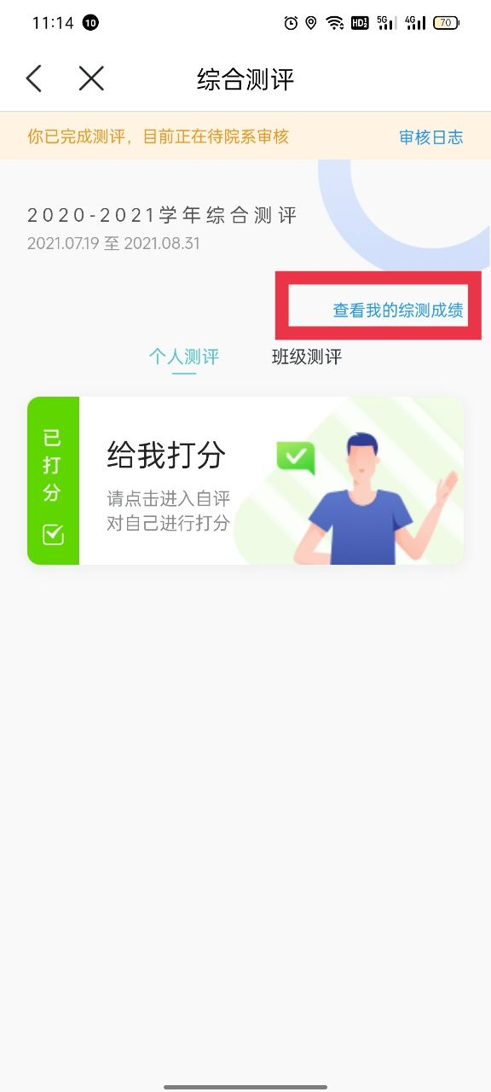

2、安徽商贸职业技术学院综合测评系统使用手册（电脑端）
第一步：进入浏览器登录学校门户界面（http://ehall.abc.edu.cn/）
账号为学号，初始密码为身份证后六位（X大写）

第二步：登录后，在搜索框搜索综合测评，点击“综合测评”
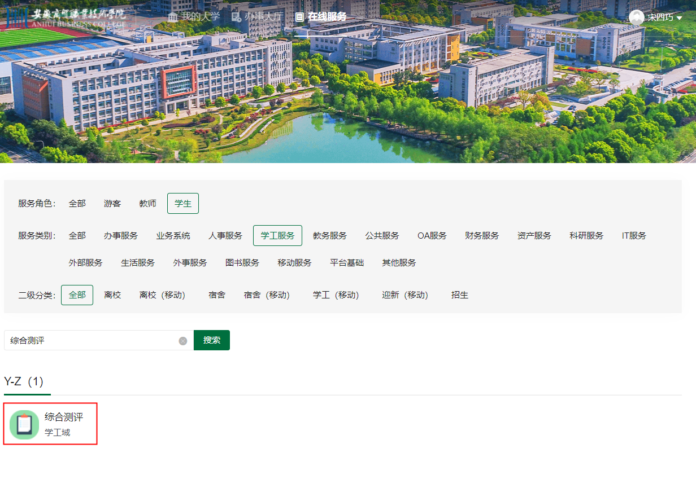

第三步：使用说明（电脑端）
主要用于学生个人评分和班级评分（需是班级测评小组成员）。
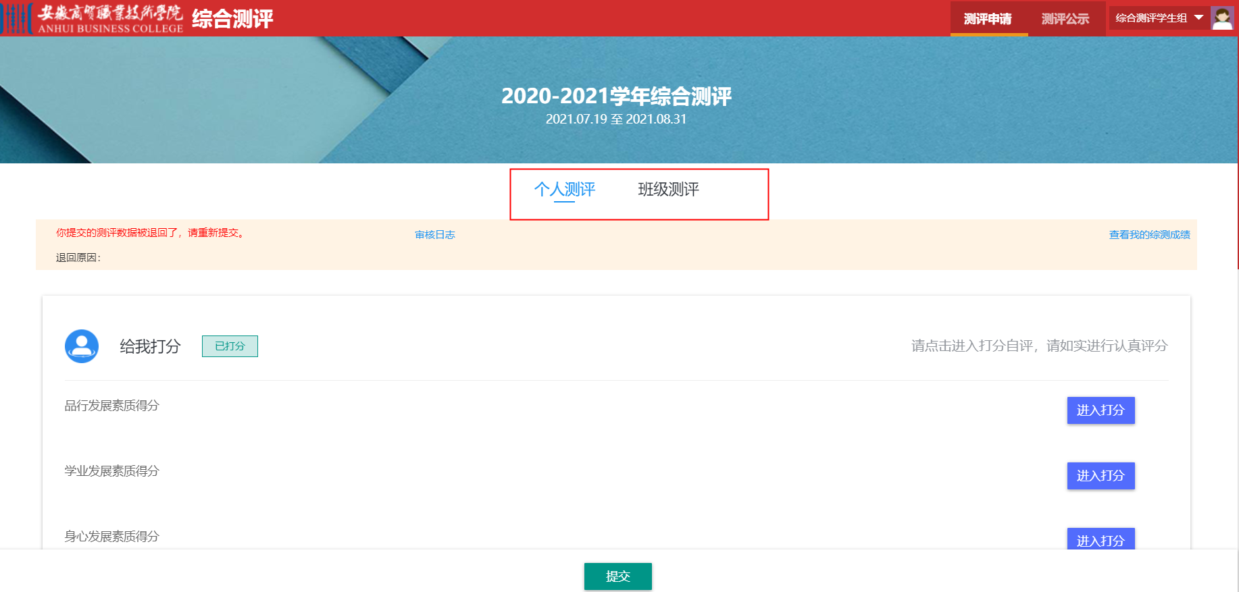
(1)个人测评
学生可在综测系统开放时间范围内进行自评打分并申请附加分指标项。
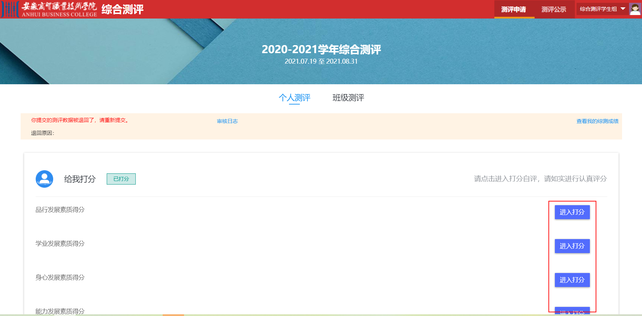
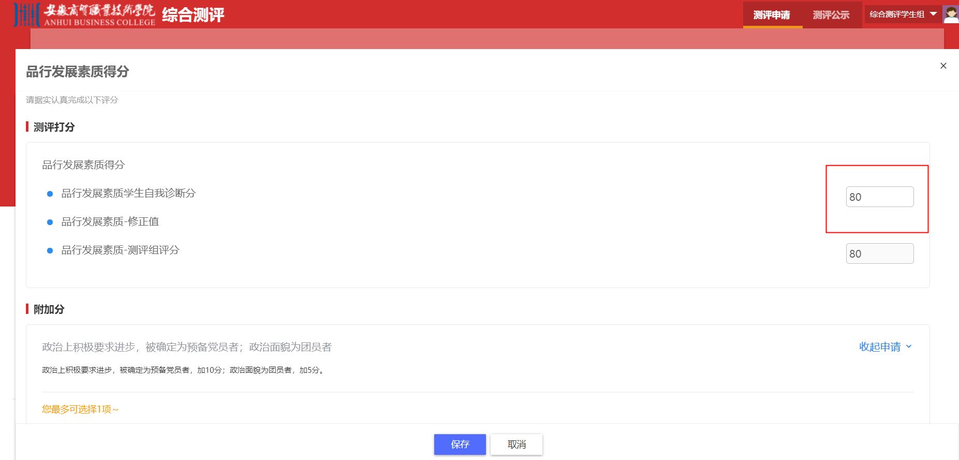
附加项需要点击“新增”按钮进行添加，填写相关信息进行提交，各个维度下面的附加项都需要上传相关的附件佐证材料，便于审核确认附加分。
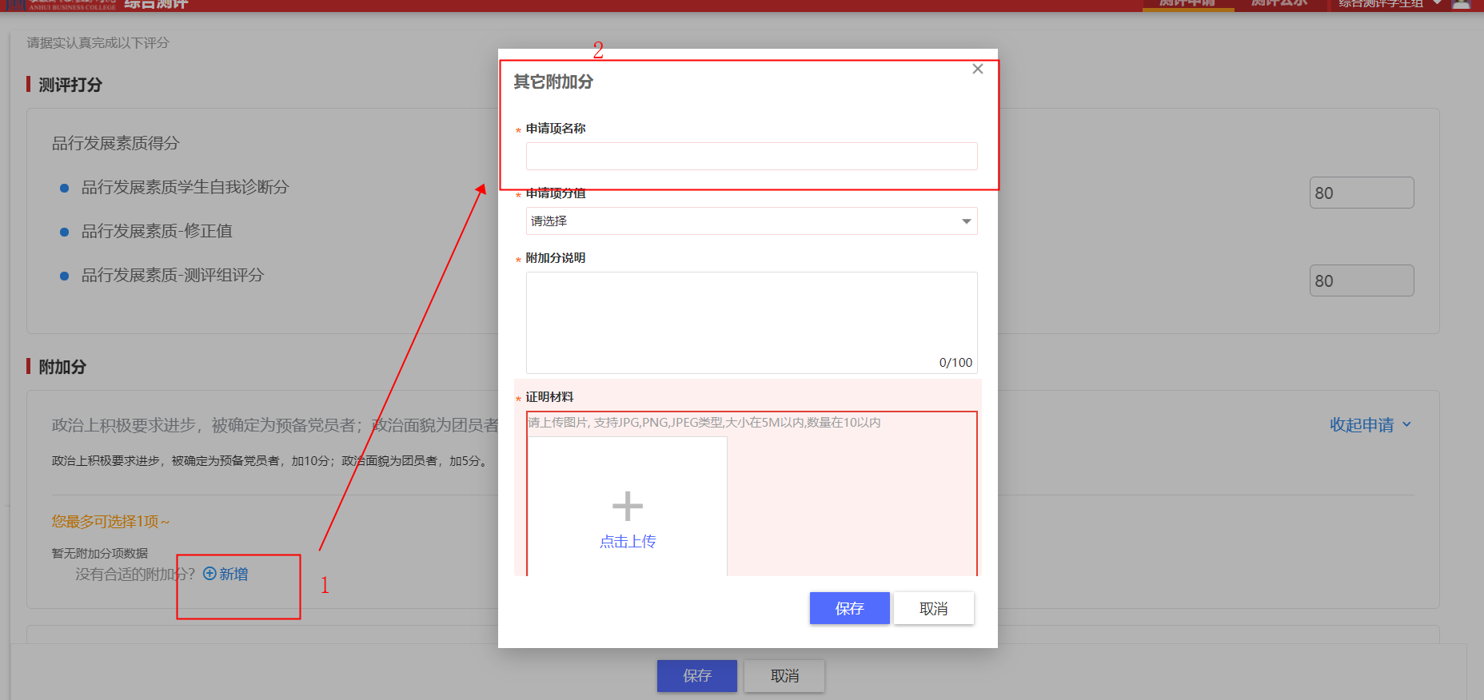
填写完成后保存，再点击提交及表示个人评分完成等待审核。
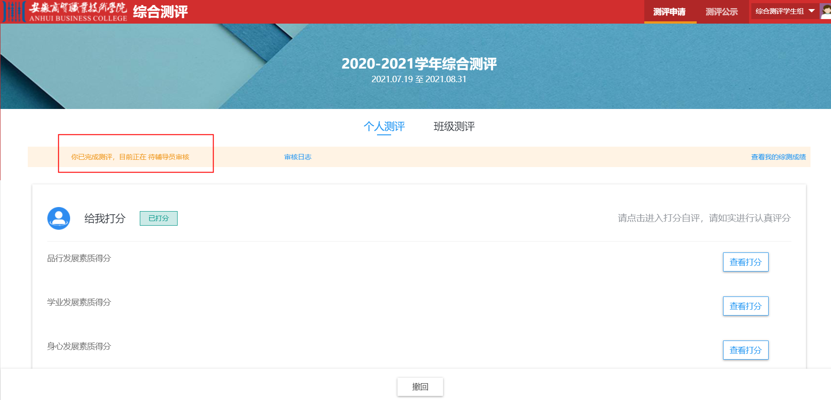
注意：【附加分】要属于评定学年内的，即上一学年，如填报非评定学年内或不符合条件的附加分项，辅导员审核时有权直接删除。各项奖励分均有上限，除能力发展素质奖励分上限20分外，其他四项奖励分上限为10分，重复、多次提交不合格材料无效，辅导员对恶意多次提交不合格材料的行为可赋惩处分5-10分。
温馨提示：系统已同步2024年12月获评校三好、优干两项荣誉称号，2024年12月参与学校组织献血的学生奖励分情况，填写人为“老师”，请不要重复新增这三项。

有关于综测的具体评分规则请查看《学生手册》

（2）班级测评（班级小组权限）
在综测系统开放时间范围内，辅导员应维护好综测班级小组成员，再预设班级综测小组【评分区间】，班级测评小组才可以给班级内的学生进行评分。
点击“班级测评”进入班级评定页面。
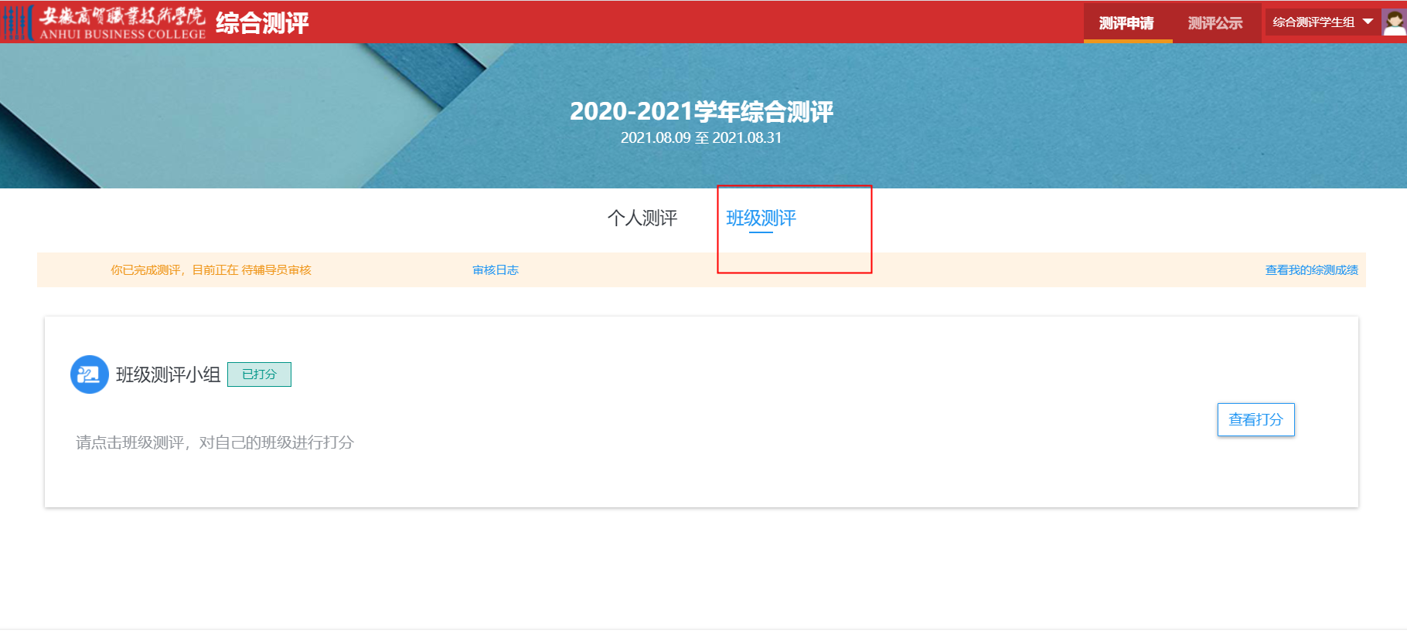
该页面显示班级内成员评分状态信息，可根据评分状态选择评分对象。
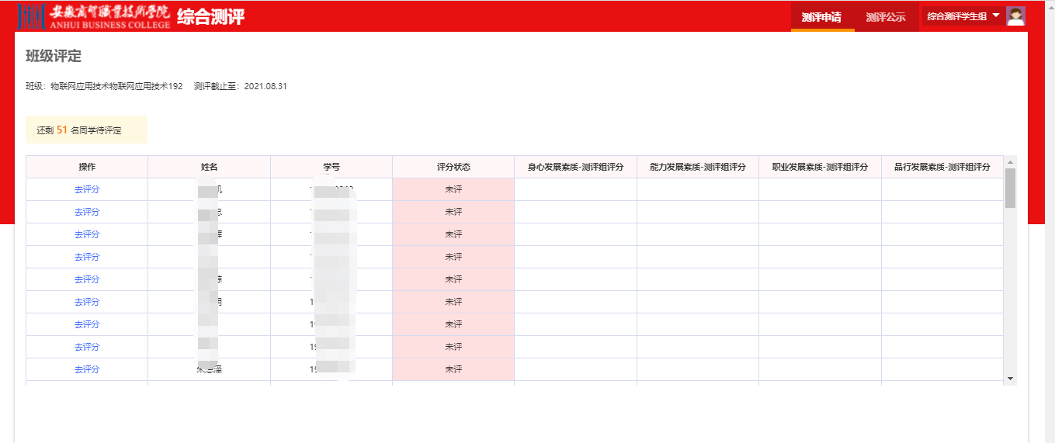
选择班级内需要评定的学生点击“去评分”进入评分页面，在指标项中填写对应分值进行保存。
测评小组成员应完成对全班同学的综测打分，不能有遗漏。
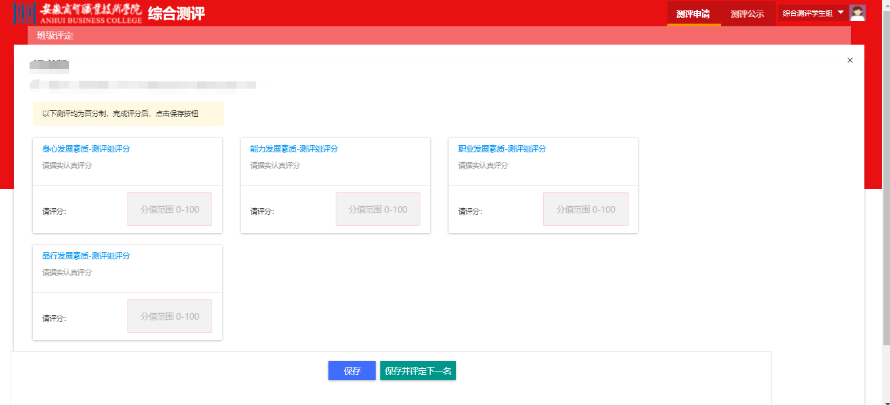
（3）测评公示
在公示时间内，查看自己所在班级的综合测评排名情况。
